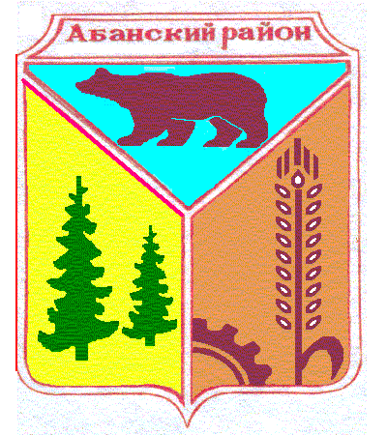

Администрация Долгомостовского сельсовета
Абанского района Красноярского края

ПОСТАНОВЛЕНИЕ

31.08.2020 с. Долгий Мост № 19-п

Об изменении адреса земельному участку

В связи с инвентаризацией адресного хозяйства в с. Долгий Мост, руководствуясь ст.19 Устава Долгомостовского сельсовета Абанского района Красноярского края, ПОСТАНОВЛЯЮ:
1.Адрес земельного участка с кадастровым номером 24:01:2501002:833, расположенного по адресу: Красноярский край, Абанский район, Сельское поселение Долгомостовский сельсовет, Долгий Мост Село, Комсомольская Улица 9, квартира 2, изменить адрес: Красноярский край, Абанский район, Сельское поселение Долгомостовский сельсовет, Долгий Мост Село, Березовый переулок , 9,кв.2 с кадастровым номером 24:01:2501002:833.
Постановление вступает в силу со дня его подписание.
2.Постановление вступает в силу со дня его подписания.

Глава
Долгомостовского сельсовета Н.И.Шишлянникова

